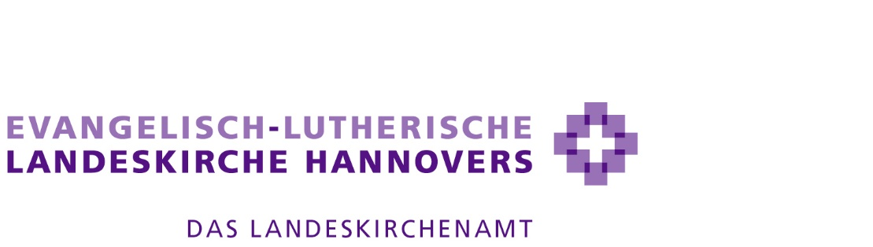

Abrechnung zum Bau/zur Installation eines Wärmeerzeugers mit regenerativen Energieträgern gemäß Rundverfügung G 6/ 2021 und G 5/2023

|  |  |
| --- | --- |
| Antragstellende/r Kirchengemeinde/Kirchenkreis: | Zuständiges Kirchen(kreis)amt: |
|  |  |
| Antrag vom: | Bewilligte Fördersumme: |
| Art des Wärmeerzeugers: | |
| Kassenzeichen: | |

Hiermit wird bestätigt, dass die Kosten zum Bau/zur Installation eines Wärmeerzeugers mit regenerativen Energieträger entstanden sind.

_______________________________________________ ________________________________________

Ort, Datum Unterschrift und Stempel Kirchen(kreis)amt

|  |  |  |  |
| --- | --- | --- | --- |
| **Anlagen/Bestätigung** | anhängend/bestätigt  (zutreffend bitte ankreuzen) | *von der Förderstelle auszufüllen* |  |
| 1. Kopien der Rechnungen |  |  |
| 1. KV Beschluss |  |  |
| 1. Nachweis Ökostrom |  |  |
| 1. Förderbescheid öffentlicher Zuschussgeber |  |  |
| 1. Energiemonitoring im Grünen Datenkonto |  |  |

**Hinweis:** Die Auszahlung erfolgt ausschließlich an das zuständige Kirchen(kreis)amt.

Auszahlungsformular und Anlagen können unterschrieben postalisch oder per E-Mail bei der Förderstelle eingereicht werden:

Evangelisch-lutherische Landeskirche Hannovers

Service Agentur Umweltschutz

Archivstr. 3

30169 Hannover

[waermewende.hkd@evlka.de](mailto:waermewende.hkd@evlka.de)